Budapesti Műszaki Szakképzési Centrum

Petrik Lajos Két Tanítási Nyelvű Technikum

SZOFTVERFEJLESZTŐ ÉS TESZTELŐ TECHNIKUS SZAKMA

DogGo

**Készítette:** Kilián Marcell András, Korcsmáros Kristóf György, Takács Balázs Levente

Budapest, 2021.

Tartalomjegyzék

1. DogGo 1
2. Tartalomjegyzék 2
3. Plágium nyilatkozat 3
4. Bevezetés 4
   1. Téma 5
   2. Témaválasztás indoklása 6
5. Fejlesztői dokumentáció 7
   1. Funkciók 7
   2. Backend 8
      1. Adatbázis terv 8
      2. Adattáblák (doggodb) 9
      3. Backend telepítésének lépései 11
      4. API végpontok 12
   3. Használati eset diagram 29
6. Ábrajegyzék 30

Plágium nyilatkozat

Alulírott Kilián Marcell András, Korcsmáros Kristóf György, Takács Balázs Levente kijelentjük, hogy ez a vizsgaremek saját tudásunk, önálló munkánk terméke.

A vizsgaremek közös részeit pontosan jelöltük.

Budapest, 2021.

....................................

Kilián Marcell   
András

....................................

Korcsmáros Kristóf György

....................................

Takács Balázs   
Levente

Bevezetés

Különböző forrásokból hallani, ismerősöktől, közösségi médiából azt, hogy egy adott helyre elvihetik kedvenceiket. Ennek ellenére mégsem tudunk sok véleményt meghallgatni, olvasni az adott helyekről. Ez az alkalmazás ennek a problémának a megoldására kínál lehetőséget.

Egy olyan alkalmazást készítünk, ahova az emberek leírhatják véleményüket a közelükben lévő, számukra jelentéssel bíró helyekről. Ha más ember is hallaná a pozitív tapasztalatokat az adott helyről, tudná, hogy milyen kutyás emberek járnak milyen helyekre, lehet, hogy ő is elmenne és kipróbálni a mások által megjelölt helyeket.

A másik fő célunk ezzel az alkalmazással az, hogy kutyás csoportokat, társaságokat hozzunk létre. A helyek értékelésével, leírásával az emberek kapcsolatba léphetnek egymással, motiválhatják egymást, hogy kimozduljanak otthonról kiskedvenceikkel.

Ezek a tulajdonságok, amelyek egyedivé teszik ezt a programot. Nincs másik program egyelőre, ami akár csak egy délutáni kutyasétáltatást összehozna más emberekkel.

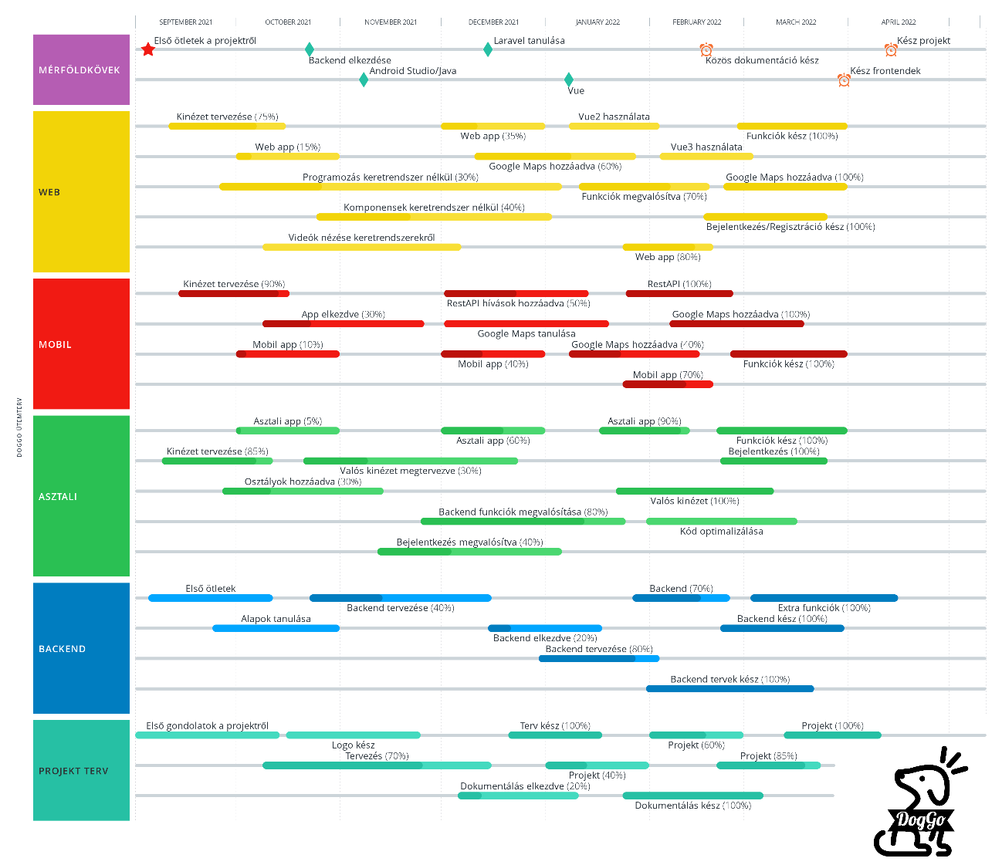

1. ábra DogGo ütemterv

Téma

Téma a kutyasétáltatás. Mivel a választott témának egyedinek kell lennie, ezért olyan problémákat kerestünk a mindennapi alkalmazásokban, amikre egy alternatív program sincs. A kutyákat manapság nem lehet akárhová vinni, külön engedéllyel, bizonyos időközönként vagy egyeltalán nem lehet számos helyre menni velük. Emellett a közösségi médiában is sokszor látni olyat, amikor az emberek segítséget kérnek, hogy mégis hová vihetik a kutyáikat. Ezért lenne jó, egy olyan alkalmazás, ahol minden kutyasétáltatással kapcsolatos információ megtalálható egy adott helyhez, parkhoz.

Mit tud a szoftver? Egy térképen láthatunk megjelölt helyeket, amiket emberek tudnak az alkalmazáshoz rendelni, regisztrálás, bejelentkezés után. Az alkalmazást lehet látogatóként is használni, ebben az esetben, csak megnézhetjük, hogy milyen helyeket, milyen értékelésekkel jelöltek meg az emberek, alkalmas kutyasétáltatásra, azonban nem jelölhetnek meg helyeket.

A helymegjelöléshez tartoznak a képek, egy 5-ös skálán értékelések és a kommentek. Ha egy helyet alkalmasnak tartunk kutyasétáltatásra, akkor megjelölhetjük azt a pozíciót a térképen, hozzárendelhetünk képeket, megoszthatjuk, hogy mennyire tetszett az a hely egy 5-ös skálán és szöveges értékelést (kommentet) csatolhatunk a megjelölt pozícióhoz.

Rosszakaró emberek mindig is léteztek, mindenhol megjelennek. Az asztali alkalmazás azért jött létre, hogy adminisztrátor jogosultsággal szűrni lehessen ezeket a felhasználókat. Ha valaki rengeteg rossz, elfogadhatatlan helyet jelölne meg, mint például egy autópálya közepe, ahol nem feltétlenül biztonságos házikedvencünket sétáltatni, az adminisztrátor jogosultsággal tiltani tudjuk a felhasználókat.

Abban az esetben, ha egy felhasználó hibát észlel, továbbítani tudja a fejlesztőknek. A visszajelzés anonim, nem kell regisztrálni, bejelentkezni ennek a funkciónak a használatához. Az alkalmazás későbbi fejlesztése miatt adjuk hozzá ezt a funkciót az alkalmazáshoz.

Témaválasztás indoklása

Manapság a háztartások nagy részében hatalmas szerepet játszik a háziállat, azonban kiskedvenceink a legtöbb helyről ki vannak tiltva. Szerettünk volna olyan témát választani, amivel megtudjuk könnyíteni, azoknak az embereknek az életét, akik mindenhová a kutyájukkal mennének. Gondolkoztunk, hogy hogyan is lehetne ezt a problémát egy alkalmazás segítségével orvosolni, így kezdődött el a DogGo.

Számos esetleges megoldás jutott az eszünkbe, az egyik ilyen megoldás az lenne, hogy mi felsorolunk elterjedt, számunkra izgalmas, jó, kellemes helyeket, jelezve a felhasználóknak, hogy hova mehetnek a kiskedvencükkel sétálni. Azonban ezek a helyek három ember által kedvelt helyek lennének, attól, hogy egy helyet kedvel három ember, nem feltétlenül jelenti azt, hogy az emberek többsége is kedvelné. Ezért ezt a megoldást elvetettük. Rájöttünk, hogy minél több ember mutat számára kutyasétáltatásra alkalmas helyet, annál több ember fog, számára megfelelő helyet találni a sétáltatásra, ahova ő is elmenne kiskedvencét sétáltatni.

Emiatt jutottunk arra a megoldásra, hogy a felhasználók véleményét kell megjelenítenünk egy felületen, mivel minél több ember osztja meg a véleményét, annál több ember talál számára alkalmas helyet az alkalmazás segítségével. Minél nagyobb a választék a helyek közül annál több felhasználó használhatja az alkalmazást. Mivel a helyeket felhasználók adják hozzá, ők is valószínűleg megjelennek a számukra kellemes helyeken. Ezáltal motiválhatjuk a felhasználókat a kimozdulásra. Nagyobb eséllyel megy el sétálni egy ember, ha tudja, hogy beszélgethet, találkozhat másokkal. Ezeken felül, ha sikerülne kialakítani, az alkalmazás segítségével egy állatbarát közösséget, akkor egymást is ösztönöznék egy tartalmas sétára, találkozásra.

Ez az ötlet a fejlesztői csoport minden tagjának tetszett, a lelkesedést és egyetértést látva a projekt témája meg is született.

Fejlesztői dokumentáció

Funkciók

|  |  |  |  |
| --- | --- | --- | --- |
|  | **Látogató** | **Regisztrált felhasználó** | **Adminisztrátor** |
| Regisztráció | ✔ | ❌ | ❌ |
| Bejelentkezés | ❌ | ✔ | ✔ |
| Visszajelzés küldése | ✔ | ✔ | ✔ |
| Hely megtekintése | ✔ | ✔ | ✔ |
| Értékelések megtekintése | ✔ | ✔ | ✔ |
| Hely hozzáadása | ❌ | ✔ | ✔ |
| Értékelés hozzáadása | ❌ | ✔ | ✔ |
| Saját hely kezelése | ❌ | ✔ | ✔ |
| Saját értékelés kezelése | ❌ | ✔ | ✔ |
| Összes hely kezelése | ❌ | ❌ | ✔ |
| Összes értékelés kezelése | ❌ | ❌ | ✔ |
| Felhasználók kezelése | ❌ | ❌ | ✔ |
| Visszajelzések kezelése | ❌ | ❌ | ✔ |

Backend

Adatbázis terv

Az adatbázis az egyik legfontosabb rész a projekt működéséhez. Itt tároljuk a **felhasználók**, **helyek**, **értékelések** adatait és a **visszajelzések**et, amikkel fejleszteni, javítani tudjuk az alkalmazásunkat.

A projekt backend részét közösen csináljuk. Megbeszélünk egy időpontot és online folytatjuk a munkát. A táblák létrehozásával kezdtük a backend megvalósítását. Az adatbázis terv miatt egyszerű volt a táblák létrehozása. **Laravel** keretrendszert használtunk az elképzelt adatbázis megvalósításához. Néhány utasítással könnyen lehet a táblákat feltölteni *teszt adatokkal*, így egy sokkal *átláthatóbb* kezdetleges végeredményt látunk munkánk során.

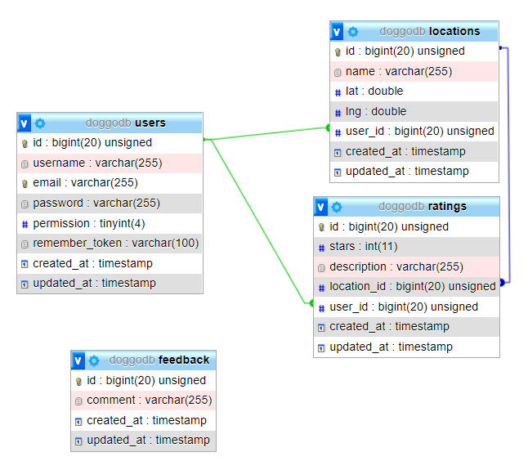

. ábra: Adatbázis terv

Adattáblák (doggodb)

users tábla

|  |  |  |  |
| --- | --- | --- | --- |
| **Oszlopnév** | Típus | Hossz | Tartalma |
| **id** | BIGINT, PK, AI | 20 | Elsődleges kulcs |
| **username** | VARCHAR | 5-20 | Felhasználó felhasználóneve |
| **email** | VARCHAR | 255 | Felhasználó E-mail címe |
| **password** | VARCHAR | 8- | Felhasználó jelszava |
| **permission** | TINYINT | 4 | Milyen jogosultsággal rendelkezik a felhasználó:  0 – default  1 – tiltva  2 – admin  3 – super admin |
| **remember_token** | VARCHAT | 100 |  |
| **created_at** | TIMESTAMP |  | Létrehozás dátuma |
| **updated_at** | TIMESTAMP |  | Módosítás dátuma |

locations tábla

|  |  |  |  |
| --- | --- | --- | --- |
| **Oszlopnév** | Típus | Hossz | Tartalom |
| **id** | BIGINT, PK, AI | 20 | Eldősleges kulcs |
| **name** | VARCHAR | 5-40 | Hely neve |
| **description** | VARCHAR | 255 | Hely leírása |
| **lat** | DOUBLE |  | Hely koordinátája (szélesség) |
| **lng** | DOUBLE |  | Hely koordinátája (hosszúság) |
| **user_id** | BIGINT, FK |  | Hivatkozás a users táblára |
| **created_at** | TIMESTAMP |  | Létrehozás dátuma |
| **updated_at** | TIMESTAMP |  | Módosítás dátuma |

ratings tábla

|  |  |  |  |
| --- | --- | --- | --- |
| **Oszlopnév** | Típus | Hossz | Tartalom |
| **id** | BIGINT, PK, AI | 20 | Elsődleges kulcs |
| **stars** | INT | 1-5 | Számos értékelés |
| **description** | VARCHAR | 255 | Szöveges értékelés |
| **location_id** | BIGINT, FK | 20 | Hivatkozás a locations táblára |
| **user_id** | BIGINT, FK | 20 | Hivatkozás a users táblára |
| **created_at** | TIMESTAMP |  | Létrehozás dátuma |
| **updated_at** | TIMESTAMP |  | Módosítás dátuma |

feedback tábla

|  |  |  |  |
| --- | --- | --- | --- |
| **Oszlopnév** | Típus | Hossz | Tartalom |
| **id** | BIGINT, PK, AI | 20 | Elsődleges kulcs |
| **comment** | VARCHAR | 255 | Visszajelzés szövege |
| **created_at** | TIMESTAMP |  | Létrehozás dátuma |
| **updated_at** | TIMESTAMP |  | Módosítás dátuma |

Backend telepítésének lépései

Ahhoz, hogy elérjük az adatbázist, szükségünk lesz egy adatbázis kiszolgálóra. Ehhez legegyszerűbben használható a **XAMPP** telepítő csomag, melyet az alábbi linken tudunk letölteni:

<https://www.apachefriends.org/hu/download.html>

Telepítés után indítsuk el a **MySQL** kiszolgálót, ezután nyissuk meg a **phpmyadmin**-t és hozzunk létre egy adatbázist „doggodb” néven *utf8mb4_hungarian_ci* karakterkódolással.

A backend projekt megnyitása után, készítsünk egy másolatot a *.env.exmaple* fájlról és nevezzük át *.env*-re. A fájlban írjük át megfelelőre az adatbázis kapcsolat adatait.

Hajtsuk végre a következő utasításokat a konzolban:

* composer install
* php artisan key:generate –ansi
* php artisan migrate
* php db:seed
* Indítsuk el a fejlesztői szervert:
* php artisan serve

Teszteljük **Thunder Client** vagy **Postman** segítségével, hogy az alábbi URL megfelelő **JSON** adatot ad-e vissza:

<http://127.0.0.1:8000/api/users>

API végpontok

A program **backend** része úgy lett megvalósítva, hogy az adatot **JSON** formátumban adja és várja. Az adatbázis **factory**-k és **seeder**-ek segítségével, **tesztadatokkal** töltöttük fel.

Az megadott adatoknak meg kell felelnie az adatbázisban megadott feltételeknek *(adatbázis feltételek: 9-10. oldal)*, a **JSON** példákban emiatt nincs *feltüntetve*, hogy mik a határértékek.

**users végpont csoport**

**GET /api/users**

Visszaadja a felhasználók adatait.

Például: GET <http://localhost:8000/api/users>

[

{

"id": 1,

"username": "Dr. Quinten VonRueden",

"email": "hlind@example.com”,

"permission": 1

},

{

"id":2,

"username": "Rhea Schowalter",

"email": "russel.hugh@example.org",

"permission": 1

}

]

**GET /api/users/{id}**

Visszaadja az adott ID-val rendelkező felhasználó adatait.

Például: GET <http://localhost:8000/api/users/5>

{

"id": 5,

"username": "Destinee Tillman",

"email": "hagenes.irving@example.org”,

"permission": 1

}

**POST /api/users**

Létrehoz egy új felhasználót a megadott adatokkal. Az ID-n kívül minden adat megadása kötelező. A jelszót **titkosítva** tároljuk el az adatbázisban, **bcrypt** titkosítást használunk, ez a laravel keretrendszer alapértelmezett titkosítási módszere.

Egy titkosított jelszó:

*$2y$10$pGp/1o8W8qedKt5ChlRuX.pdl3WbwNAuKciclb41St0fIFX2aSGvC*

Sikeres hozzáadás esetén a létrehozott felhasználó adatai beleértve a generált ID-t visszaadja.

Például: POST <http://localhost:8000/api/users>

Bemenet:

{

"username": "test",

"email": "test@example.net",

"password": "test",

"permission": 1

}

Eredmény:

{

"username": "test",

"email": "test@example.net",

"permission": 1,

"id": 16

}

**PUT /api/users/{id}**

Módosítja az adott ID-val rendelkező felhasználó adatait. Csak a módosítani kívánt adatokat kell megadni. Hogyha csak a felhasználónevet szeretnénk módosítani elég azt megadni:

Sikeres módosítás után visszaadja a módosított felhasználó adatait. Az ID nem módosítható.

Például: PUT <http://127.0.0.1:8000/api/users/5>

Bemenet:

{

"username": "test"

}

Eredmény:

{

"id": 5,

"username": "test",

"email": "hagenes.irving@example.org”,

"permission": 1

}

**DELETE /api/users/{id}**

Kitörli az adatbázisból az adott ID-val rendelkező felhasználót.

Például: DELETE <http://localhost:8000/api/users/1>

Eredmény:

Status: 204 No Content

**Hibakezelés**

Hibás végpont esetén, vagy, ha az adatok nem felelnek meg a követelményeknek, a backend jelzi ezt.

A hibának megfelelő HTTP státuszkódot adja vissza (400-zal kezdődő), és a visszakapott JSON "message" tulajdonsága tartalmazza a hiba okát.

Például: GET <http://localhost:8000/api/users/9999> (nem létező id)

Status: 404 Not Found

{

"message": "A megadott azonosítóval nem található felhasználó"

}

**locations végpont csoport**

**GET /api/locations**

Visszaadja a helyszínek adatait.

Például: GET <http://localhost:8000/api/locations>

[

{

"id": 1,

"name": "Yasmine Oval",

"lat": 44.240438”,

"lng": 84.739212,

"user_id": 1

},

{

"id": 2,

"name": "Nicolette Trace",

"lat": 14.781673,

"lng": -24.293254,

"user_id": 1

}

]

**GET /api/locations/{id}**

Visszaadja az adott ID-val rendelkező helyszín adatait.

Például: GET <http://localhost:8000/api/locations/5>

{

"id": 5,

"name": "Elmore Turnpike",

"lat": -17.084211,

"lng": -171.558352,

"user_id": 1

}

**POST /api/locations**

Létrehoz egy új helyszínt a megadott adatokkal. Az ID-n kívül minden adat megadása kötelező.

Sikeres hozzáadás esetén a létrehozott helyszín adatai beleértve a generált ID-t visszaadja.

Például: POST <http://127.0.0.1:8000/api/locations>

Bemenet:

{

"name": "test",

"lat": 44.240438,

"lng": 84.739212,

"user_id": 1

}

Eredmény:

{

"id": 5,

"name": "Elmore Turnpike",

"lat": -17.084211,

"lng": -171.558352,

"user_id": 1

}

**PUT /api/locations/{id}**

Módosítja az adott ID-val rendelkező helyszín adatait. Csak a módosítani kívánt adatokat kell megadni. Hogyha csak a nevet szeretnénk módosítani elég azt megadni:

Sikeres módosítás után visszaadja a módosított helyszín adatait. Az ID nem módosítható.

Például: PUT <http://127.0.0.1:8000/api/locations/5>

Bemenet:

{

"name": "test"

}

Eredmény:

{

"id": 5,

"name": "test",

"lat": -17.084211,

"lng": -171.558352,

"user_id": 1

}

**DELETE /api/locations/{id}**

Kitörli az adatbázisból az adott ID-val rendelkező helyszínt.

Például: DELETE <http://localhost:8000/api/locations/1>

Eredmény:

Status: 204 No Content

**Hibakezelés**

Hibás végpont esetén, vagy, ha az adatok nem felelnek meg a követelményeknek, a backend jelzi ezt.

A hibának megfelelő HTTP státuszkódot adja vissza (400-zal kezdődő), és a visszakapott JSON "message" tulajdonsága tartalmazza a hiba okát.

Például: GET <http://localhost:8000/api/locations/9999> (nem létező id)

Status: 404 Not Found

{

"message": "A megadott azonosítóval nem található helyszín."

}

**ratings végpont csoport**

**GET /api/ratings**

Visszaadja az értékelések adatait.

Például: GET <http://localhost:8000/api/ratings>

[

{

"id": 1,

"stars": 1,

"description": "Quia similique corporis ratione placeat sed sequi.",

"location_id": 1,

"user_id": 1

},

{

"id": 2,

"stars": 3,

"description": "Id quo facere tempore iste aliquid dolor.",

"location_id": 1,

"user_id": 1

}

]

**GET /api/ratings/{id}**

Visszaadja az adott ID-val rendelkező értékelés adatait.

Például: GET <http://localhost:8000/api/ratings/5>

{

"id": 5,

"stars": 3,

"description": "Id perspiciatis consequatur dignissimos tempora.",

"location_id": 1,

"user_id": 1

}

**POST /api/ratings**

Létrehoz egy új értékelést a megadott adatokkal. Az ID-n kívül minden adat megadása kötelező.

Sikeres hozzáadás esetén a létrehozott értékelés adatai beleértve a generált ID-t visszaadja.

Például: POST <http://127.0.0.1:8000/api/ratings>

Bemenet:

{

"stars": 3,

"description": "test",

"location_id": 1,

"user_id": 1

}

Eredmény:

{

"stars": 3,

"description": "test",

"location_id": 1,

"user_id": 1,

"id": 16

}

**PUT /api/ratings/{id}**

Módosítja az adott ID-val rendelkező értékelés adatait. Csak a módosítani kívánt adatokat kell megadni. Hogyha csak a szöveges értékelést szeretnénk módosítani elég azt megadni:

Sikeres módosítás után visszaadja a módosított értékelés adatait. Az ID nem módosítható.

Például: PUT <http://127.0.0.1:8000/api/ratings/5>

Bemenet:

{

"description": "test"

}

Eredmény:

{

"id": 5,

"stars": 3,

"description": "test",

"location_id": 1,

"user_id": 1

}

**DELETE /api/ratings/{id}**

Kitörli az adatbázisból az adott ID-val rendelkező értékelést.

Például: DELETE <http://localhost:8000/api/ratings/1>

Eredmény:

Status: 204 No Content

**Hibakezelés**

Hibás végpont esetén, vagy, ha az adatok nem felelnek meg a követelményeknek, a backend jelzi ezt.

A hibának megfelelő HTTP státuszkódot adja vissza (400-zal kezdődő), és a visszakapott JSON "message" tulajdonsága tartalmazza a hiba okát.

Például: GET <http://localhost:8000/api/ratings/9999> (nem létező id)

Status: 404 Not Found

{

"message": "A megadott azonosítóval nem található értékelés."

}

**feedback végpont csoport**

**GET /api/feedbacks**

Visszaadja a visszajelzések adatait.

Például: GET <http://localhost:8000/api/feedbacks>

[

{

"id": 1,

"comment": "Sed unde tempora vero nam fugiat facere."

},

{

"id": 2,

"comment": "Dolorum numquam asperiores quod dolore ipsa similique eos quia."

}

]

**GET /api/ratings/{id}**

Visszaadja az adott ID-val rendelkező visszajelzés adatait.

Például: GET <http://localhost:8000/api/feedbacks/5>

{

"id": 5,

"comment": "Omnis harum cumque nesciunt sed ex facilis. Non non ut nisi."

}

**POST /api/feedbacks**

Létrehoz egy új visszajelzést a megadott adatokkal. Az ID-n kívül minden adat megadása kötelező.

Sikeres hozzáadás esetén a létrehozott visszajelzés adatai beleértve a generált ID-t visszaadja.

Például: POST <http://127.0.0.1:8000/api/feedbacks>

Bemenet:

{

"comment": "test"

}

Eredmény:

{

"comment": "test",

"id": 16

}

**PUT /api/feedbacks/{id}**

Módosítja az adott ID-val rendelkező visszajelzés adatait.

Sikeres módosítás után visszaadja a módosított értékelés adatait. Az ID nem módosítható.

Például: PUT <http://127.0.0.1:8000/api/feedbacks/5>

Bemenet:

{

"comment": "test"

}

Eredmény:

{

"id": 5,

"comment": "test"

}

**DELETE /api/feedbacks/{id}**

Kitörli az adatbázisból az adott ID-val rendelkező visszajelzést.

Például: DELETE <http://localhost:8000/api/feedbacks/1>

Eredmény:

Status: 204 No Content

**Hibakezelés**

Hibás végpont esetén, vagy, ha az adatok nem felelnek meg a követelményeknek, a backend jelzi ezt.

A hibának megfelelő HTTP státuszkódot adja vissza (400-zal kezdődő), és a visszakapott JSON "message" tulajdonsága tartalmazza a hiba okát.

Például: GET <http://localhost:8000/api/feedbacks/9999> (nem létező id)

Status: 404 Not Found

{

"message": "A megadott azonosítóval nem található visszajelzés."

}

**GET /api/best_rating**

Visszaadja a legjobb értékeléssel rendelkező helyszín átlag értékelését és nevét.

Például: GET <http://localhost:8000/api/best_rating>

{

"name": "Sedrick Land",

"atlag": "5.0"

}

**GET /api/worst_rating**

Visszaadja a legrosszabb értékeléssel rendelkező helyszín átlag értékelését és nevét.

Például: GET <http://localhost:8000/api/worst_rating>

{

"name": "Mossie Common",

"atlag": "1.7"

}

**GET /api/rating_by_user/{id}**

Visszaadja az adott ID-val rendelkező felhasználó értékeléseit.

Például: GET <http://localhost:8000/api/rating_by_user/1>

[

{

"id": 1,

"stars": 2,

"description": null,

"location_id": 12,

"user_id": 1

},

{

"id": 2,

"stars": 1,

"description": "Doloremque quo iure assumenda sint quae blanditiis qui.”,

"location_id": 10,

"user_id": 1

}

]

**GET /api/locations_allowed**

Visszaadja az engedélyezett helyszínek adatait.

Például: GET <http://127.0.0.1:8000/api/locations_allowed>

[

{

"id": 2,

"name": "Chadd Courts",

"description": "As she said to Alice; and Alice was not much.”,

"lat": 5.633529,

"lng": -161.676676,

"allowed": true,

"user_id": 1

}

]

**GET /api/locations_not_allowed**

Visszaadja a még nem engedélyezett helyszínek adatait.

Például: GET <http://127.0.0.1:8000/api/locations_not_allowed>

[

{

"id": 1,

"name": "Lockman Plains",

"description": "Alice. 'And where HAVE my shoulders got to.",

"lat": 68.222227,

"lng": -67.375361,

"allowed": false,

"user_id": 1

}

]

**GET /api/feedbacks_read**

Visszaadja a már olvasott visszajelzések adatait.

Például: GET <http://127.0.0.1:8000/api/feedbacks_read>

[

{

"id": 1,

"comment": "Aperiam explicabo consectetur qui qui ea enim.",

"read": true,

"created_at": "2022-03-13T15:33:01.000000Z"

}

]

**GET /api/feedbacks_not_read**

Visszaadja a még nem olvasott visszajelzések adatait.

Például: GET <http://127.0.0.1:8000/api/feedbacks_not_read>

[

{

"id": 3,

"comment": "Molestiae molestiae totam dicta voluptate exercitationem.",

"read": false,

"created_at": "2022-03-13T15:33:01.000000Z"

}

]

**GET /api/user_count**

Visszaadja a regisztrált, nem kitiltott felhasználók számát.

Például: GET <http://127.0.0.1:8000/api/user_count>

Eredmény: 12

**GET /api/banned_user_count**

Visszaadja a kitiltott felhasználók számát.

Például: GET <http://127.0.0.1:8000/api/banned_user_count>

Eredmény: 2

**GET /api/admin_user_count**

Visszaadja az admin jogosultsággal rendelkező felhasználók számát.

Például: GET <http://127.0.0.1:8000/api/admin_user_count>

Eredmény: 8

**GET /api/allowed_location_count**

Visszaadja az engedélyezett helyszínek számát.

Például: GET <http://127.0.0.1:8000/api/allowed_location_count>

Eredmény: 8

**GET /api/new_location_count**

Visszaadja az újonnan felvett helyszínek számát.

Például: GET <http://127.0.0.1:8000/api/new_location_count>

Eredmény: 7

**GET /api/read_feedback_count**

Visszaadja az olvasott visszajelzések számát.

Például: GET <http://127.0.0.1:8000/api/read_feedback_count>

Eredmény: 7

**GET /api/new_feedback_count**

Visszaadja az újonnan küldött visszajelzések számát.

Például: GET <http://127.0.0.1:8000/api/new_feedback_count>

Eredmény: 8

**POST /api/login**

Visszaadja a felhasználó **token**-jét, amivel megkaphatjuk a felhasználó adatait.

Például: POST <http://127.0.0.1:8000/api/login>

Eredmény: 1|jXgAZiSVq9o6gyFw6uDsH3niXSLFT5n9VGtU6Hk1

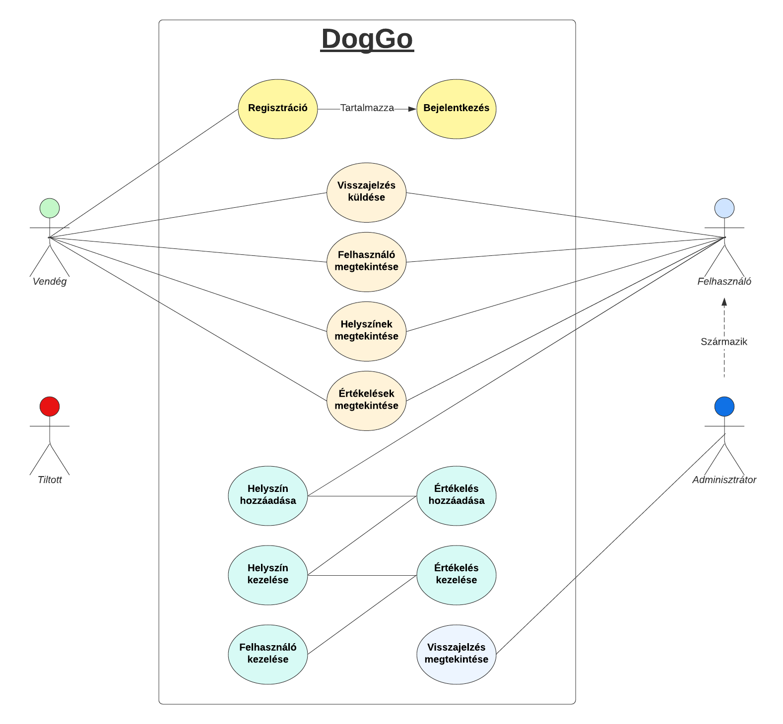Használati eset diagram

3. ábra: Használati eset diagram

Ábrajegyzék

1. ábra DogGo ütemterv 4

2. ábra: Adatbázis terv 8

3. ábra: Használati eset diagram 29